L’imagerie du thorax (suite)

NB : les hyperclartés apparaissent en noir et les opacités en blanc sur les radios

• Les hyperclartés médiastinales :
Trois types de lésions sont responsables d’hyperclartés médiastinales :
- Pneumomédiastin
- Médiastinite
- Hernie hiatale

- Le pneumomédiastin :
C’est de l’air provenant d’une rupture :
- d’alvéoles par hyperpression alvéolaire ou post traumatique,
- trachéo-bronchique (souvent due à des traumatismes graves du thorax)
- de l’œsophage (peuvent être spontanées ou dues à des vomissements)
Le pneumomédiastin donne, en radiographie, des hyperclartés linéaires le long du médiastin et des contours cardiaques. Il est souvent associé à un emphysème (correspond à de l’air le long de la paroi) pariétal ou cervical et parfois à un pneumothorax.
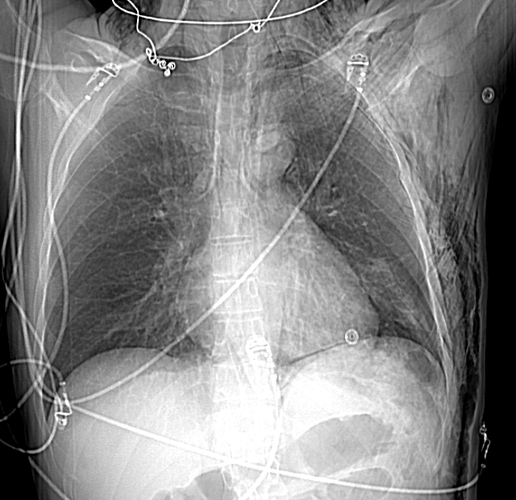


Radiographie : on y voit un emphysème avec de l’air le long de l’axe trachéal, le long de l’opacité aortique et le long du cœur (suivre le liseré noir indiqué par des flèches).

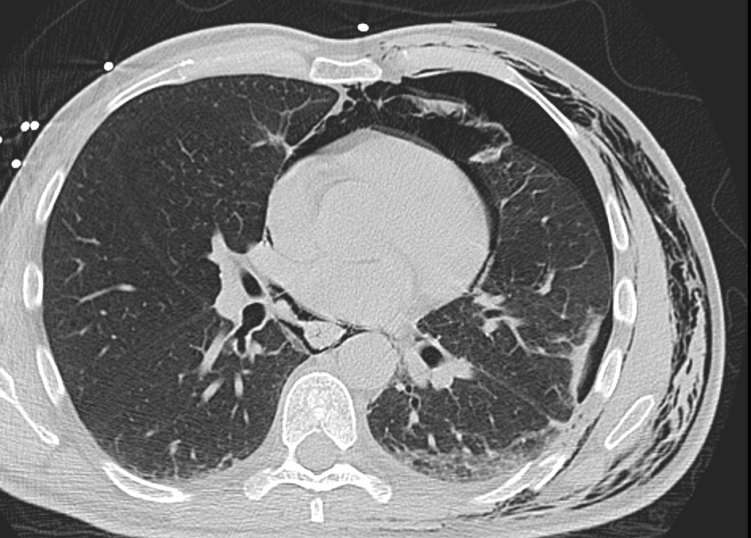
1
3
2

TDM : on voit de l’air (1) en avant du cœur, un pneumothorax (2) en avant du poumon et un emphysème (3) sous cutané c'est-à-dire une diffusion de l’air dans les parties molles.

- La médiastinite :
C’est un abcés du médiastin dû à une perforation de l’œsophage ou une diffusion d’une infection de l’espace rétropharyngé ou encore une infection post-opératoire… c’est une maladie assez rare.
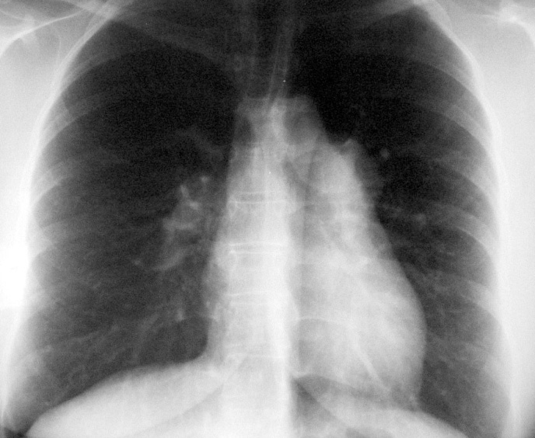
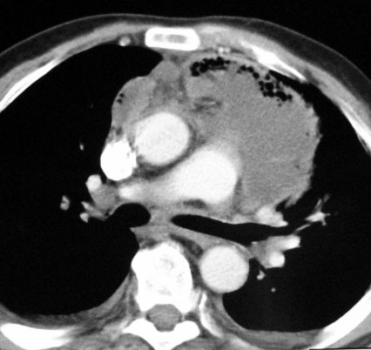
L’image de gauche est une radio du thorax où l’on observe un élargissement du médiastin dû à la rupture d’un abcès cervical qui va diffuser dans le médiastin.

Sur l’image de droite on voit une collection composée de liquide et d’un peu d’air.

- Hernie hiatale :
Elles sont très fréquentes et traduisent la remontée de l’estomac dans le thorax à travers le diaphragme. Une hernie hiatale est le passage d'une partie de l'estomac dans le thorax au travers de l'orifice hiatal, orifice du muscle diaphragmatique, à travers lequel passent l'œsophage et l'aorte.
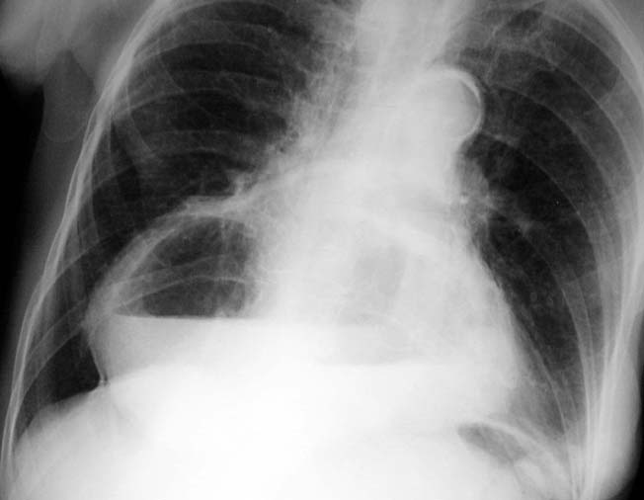

Sur cette radio, on voit une volumineuse hernie hiatale, on a une image opaque surmontée d’air avec un niveau hydro-aérique et cette énorme opacité correspond à l’estomac qui est remonté.

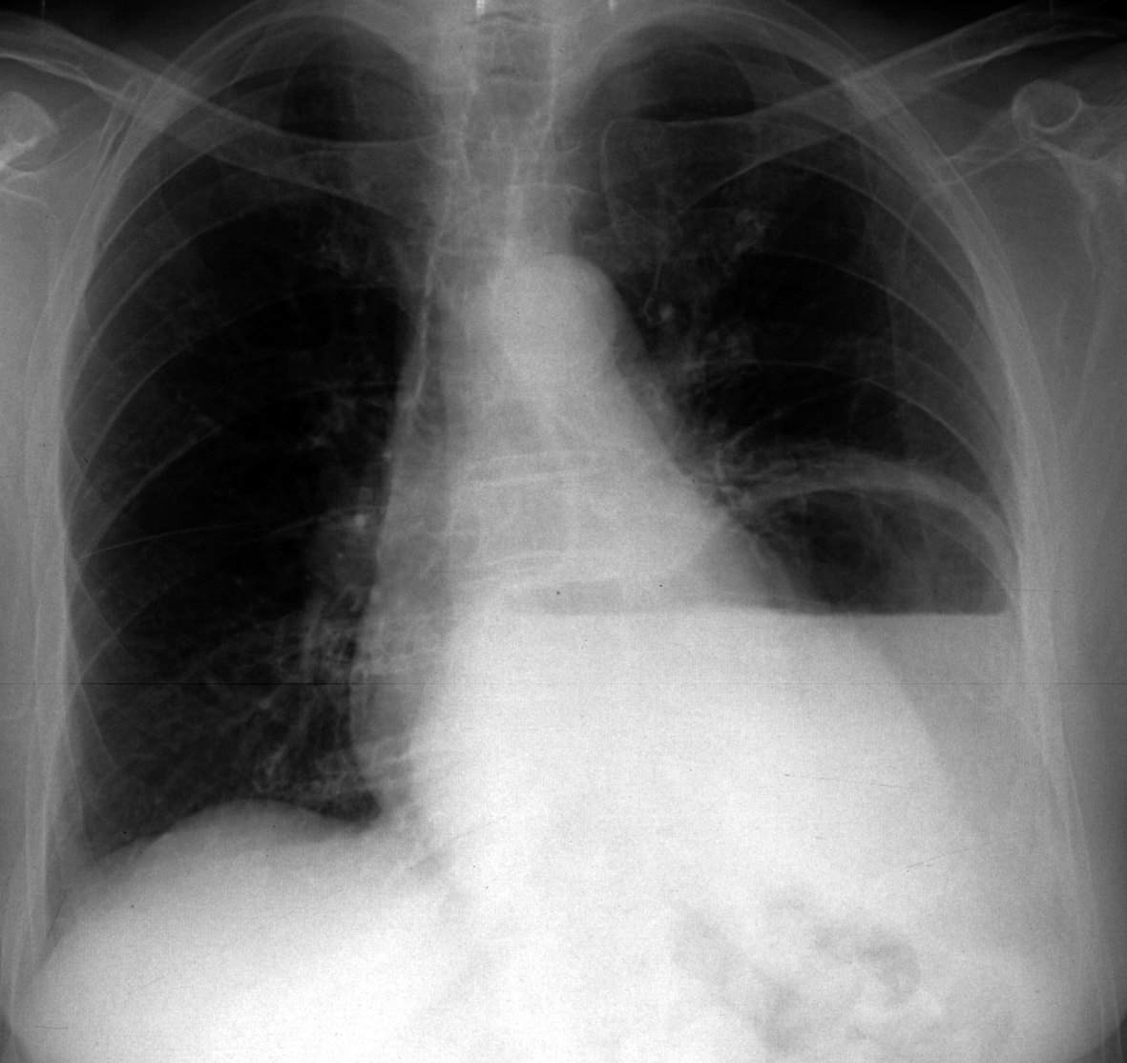

La radio de droite provient d’un patient différent, on y voit l’estomac avec son niveau hydro-aérique représenté par une opacité/hyperclarté.

Si on a une opacité + un niveau hydro-aérique en rétro cardiaque on doit automatiquement penser à une hernie hiatale.

• Syndrome pleural :
Le syndrome pleural est l’ensemble des signes traduisant la présence de liquide, d’air ou de tissu anormal dans la plèvre.
Il peut s’agir soit :
- d’un épanchement pleural liquidien : pleurésie
- d’un épanchement pleural gazeux : pneumothorax
- des calcifications pleurales
- des épaississements ou masses pleurales

- Epanchement pleural liquidien :
Sur une radiographie cet épanchement se concrétise par une opacité dense, homogène non systématisée sans bronchogramme. Le bronchogramme est un signe du syndrome alvéolaire. L’opacité est déclive (= mobile avec les changements de position car liquide), effaçant la coupole, à limite supérieure concave en haut et en dedans (courbe de Damoiseau). Si l’épanchement est très abondant : on a une opacité totale de tout l’hémithorax refoulant le médiastin. Par contre s’il est peu abondant : on a un comblement du cul de sac pleural. Il y a des cas particuliers :
- Pleurésie diaphragmatique ou épanchement sous pulmonaire : aspect d’élévation de la coupole. Cliché en décubitus latéral si doute.
- Enkysté : opacité non déclive simulant une masse thoracique. Le diagnostic des épanchements enkystés se fait par TDM car il est très difficile en radio. Un épanchement refoule le médiastin ce qui permet de le différencier des télectasies.
- Epanchement scissural : opacité en « navette » : visible surtout sur les clichés de profil ++. L’épanchement scissural se retrouve surtout chez des patients ayant une insuffisance cardiaque.

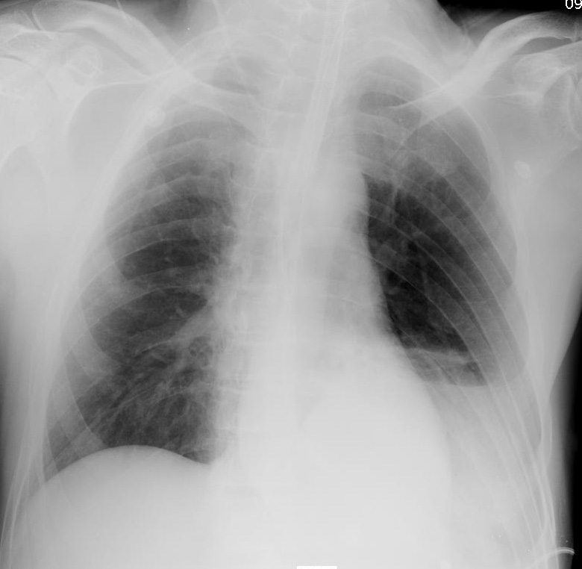

Pleurésie typique : on observe sur cette radio une opacité dense qui dessine une courbe, c’est la courbe de damoiseau.

Comblement du cul de sac pleural : le cul de sac est rempli de liquide en faible abondance.

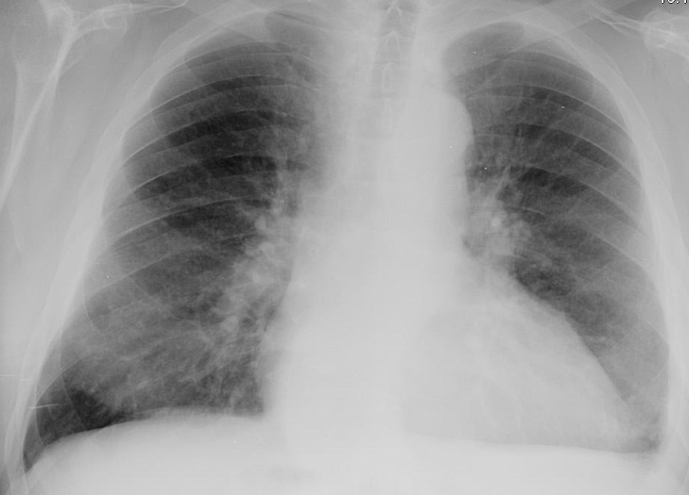
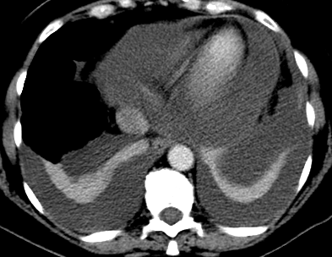
On a un scanner avec un épanchement péricardique + un épanchement pleural, le poumon est tassé et flotte dans le liquide pleural, c’est ce que l’on appelle un collapsus passif du poumon au contact de l’épanchement. Ce scanner a une fenêtre de visualisation médiastinale.

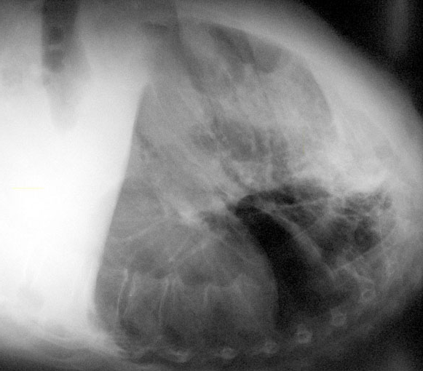
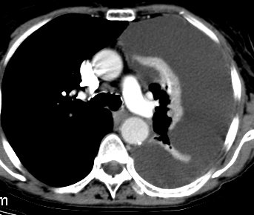
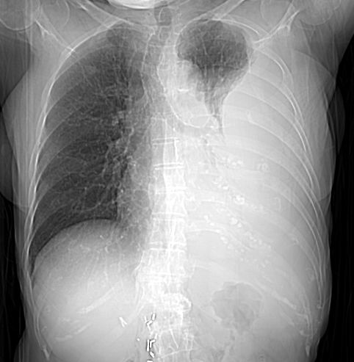
La radio de gauche nous montre un épanchement pleural très important avec une opacité de tout l’hémithorax gauche et un effacement de la coupole diaphragmatique gauche. Sur le scanner du dessous, le poumon gauche est collabé dans l’épanchement.

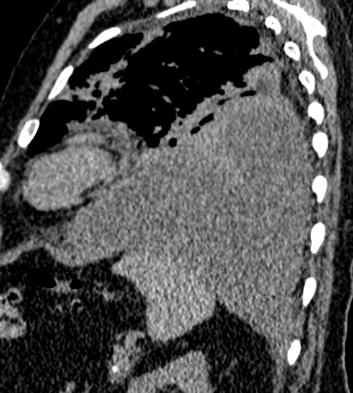
A gauche, on a une radiographie qui montre une lésion avec des bords très nets. Comme les bords sont très nets on peut penser à une masse.

Cependant, le TDM sagittal du même patient, à droite, nous montre que le contenu de la lésion est de nature liquidienne. Ici on a un épanchement hydrique à bords nets c’est donc une pleurésie non libre donc une pleurésie enkystée.

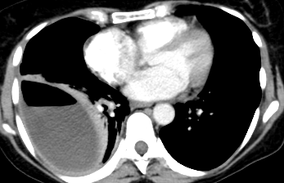
La pleurésie enkystée peut se confondre avec un abcès du poumon, il existe plusieurs signes pour les différencier :
- La pleurésie se raccorde en pente douce avec la paroi alors que l’abcès se raccorde en angle aigu, mais ce signe n’est pas très fiable (ici il n’est d’ailleurs pas vraiment vérifié).
- Le refoulement du parenchyme pulmonaire est le signe principal d’une pleurésie enkystée. En effet une pleurésie refoule le parenchyme alors qu’un abcès le creuse.
Sur ce TDM il y a un niveau hydro aérique dans le kyste car il y a eu une ponction au préalable.
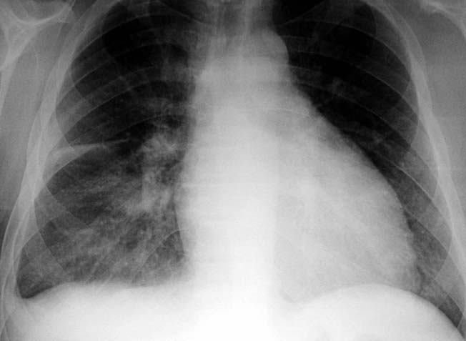
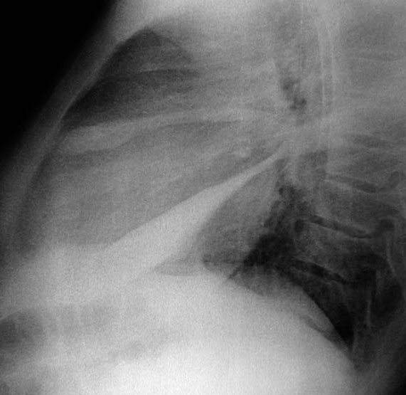
L’épanchement scissural est assez fréquent. Il est peu visible sur les clichés de face (image de gauche)

Par contre sur les clichés de profil (image de droite) on distingue nettement une image en navette dans la petite et grande scissure. L’opacité correspond à du liquide.

- L’épanchement pleural gazeux : le pneumothorax (PNO) :
En cas de PNO on observe, sur une radio, une hyperclarté du coté atteint (surtout au niveau apical si le PNO est peu abondant). Si le PNO est de faible abondance, on réalise des clichés en expiration afin d’augmenter la rétraction du poumon et de détecter plus facilement le PNO.
On observe également un liseré dense entourant le poumon rétracté : c’est la plèvre viscérale, avec, au-delà de ce liseré, la disparition des vaisseaux.
Il faut faire attention au pneumothorax compressif car c’epoiist une urgence thérapeutiques, s’ils compriment le cœur ils doivent être drainés en urgence. Dans ce cas, on va retrouver certains signes :
- Un déplacement médiastinal
- Un abaissement du diaphragme
- Un poumon collabé collé au hile
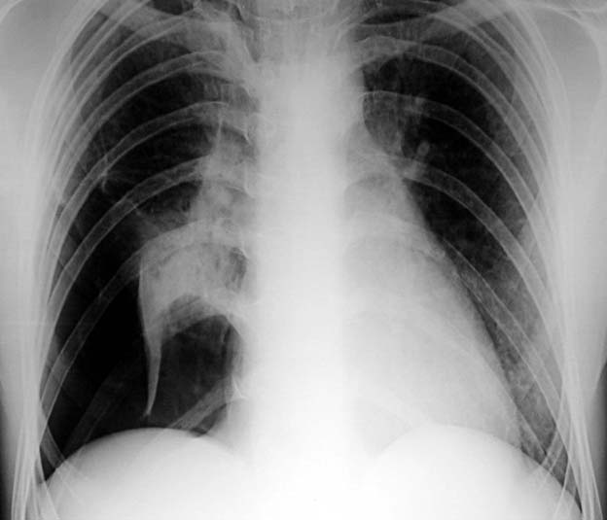
A gauche, radio d’un PNO complet : on voit une hyperclarté de tout l’hémi-champs droit, le poumon est collabé au niveau du hile.
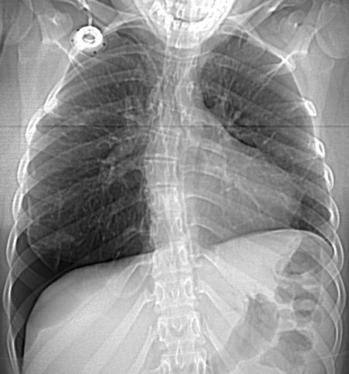

A droite, on observe un PNO partiel du poumon G sur lequel on distingue le liseré de la plèvre viscérale.
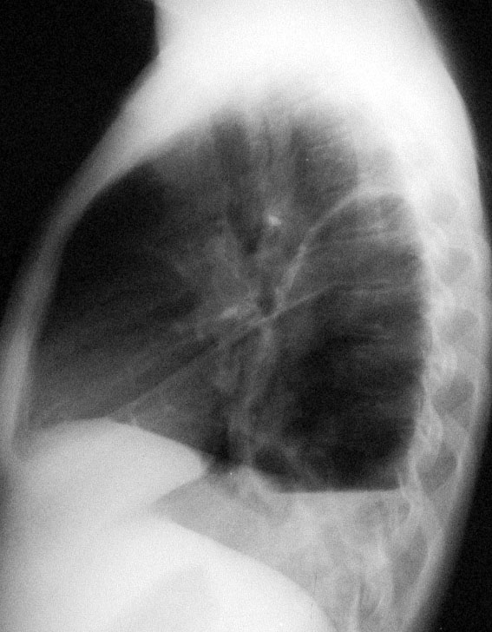
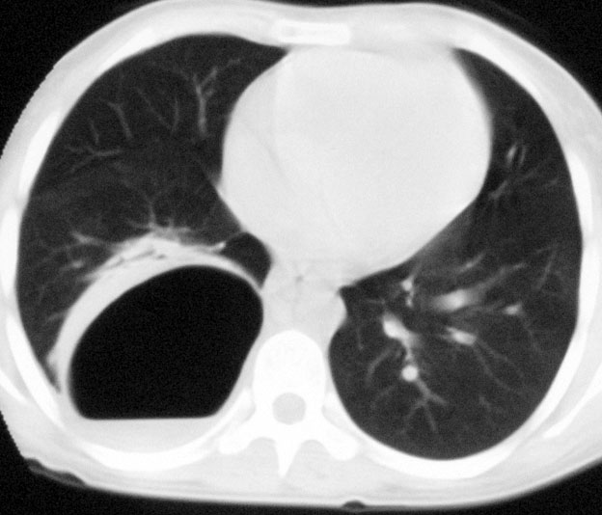
Parfois le diagnostic de PNO est difficile. En effet une hyperclarté peut aussi correspondre à une bulle. Sur la radio de gauche et le TDM du bas, on distingue très nettement la bulle avec un niveau liquide.

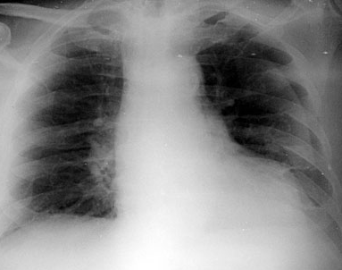
On a une radio effectuée au lit du patient : présence d’un liseré au niveau du poumon G mais il correspond à un pli cutané donc attention ces plis peuvent induire une erreur de diagnostic. Il faut refaire le cliché.

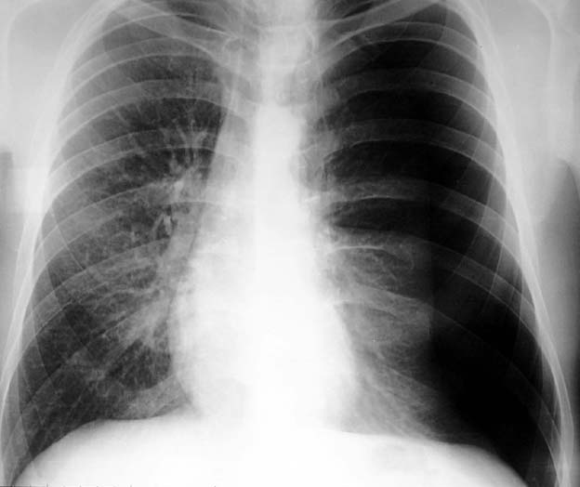

Sur cette radio on a un PNO compressif : on a une hyperclarté de tout le poumon G et le cœur ainsi que le médiastin sont refoulés => à drainer en urgence.

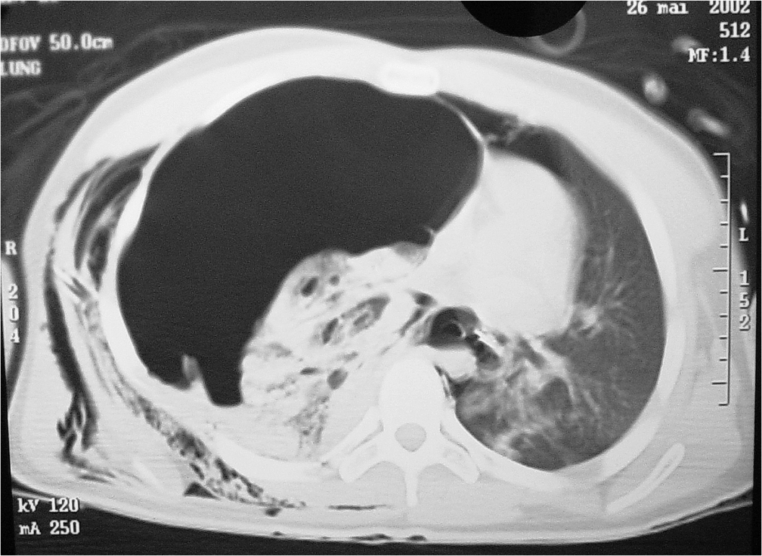
Un PNO compressif post traumatique en scanner : le poumon est collabé (sorte d’éponge blanche), très comprimé par l’épanchement et le cœur est refoulé à droite totalement (=> à drainer en urgence). On peut distinguer aussi, à gauche, un emphysème pariétal qui accompagne très souvent les PNO.

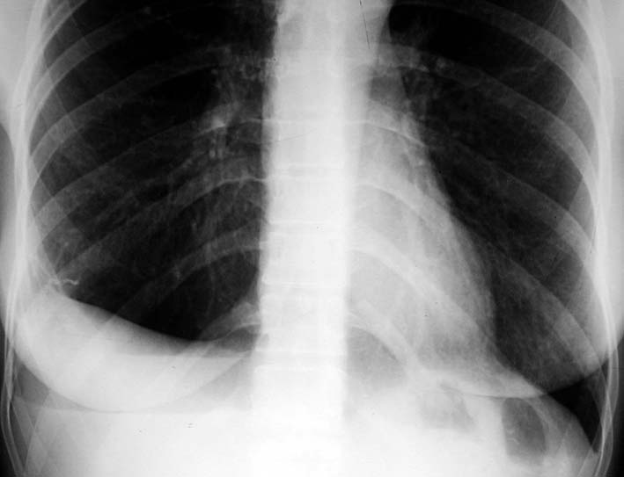
On voit un niveau sur la radio, c’est donc forcement une cavité claire c'est-à-dire soit une bulle soit un PNO cloisonné. Dans notre cas c’est un PNO.

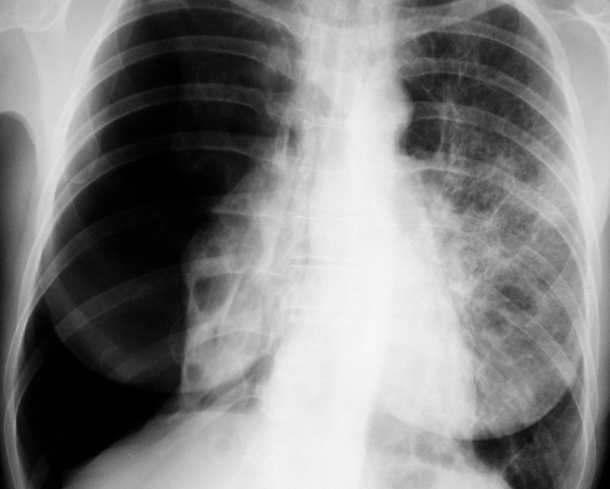
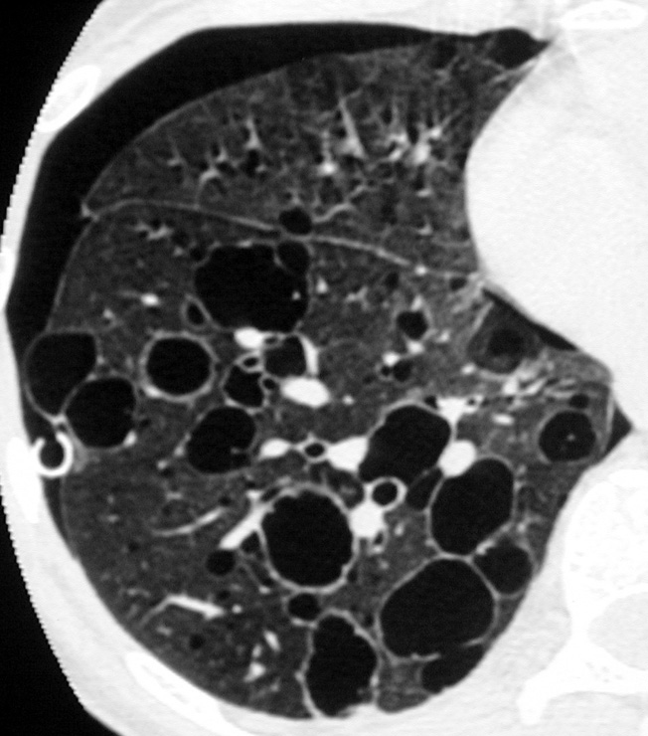
Sur cette radio le poumon D présente un PNO majeur (poumon collabé). Et le poumon G n’est pas normal, on a une image radio claire.
1
2

On fait un scanner, à gauche, pour en rechercher la cause et sur celui-ci on distingue des kystes aériques (1). Ceux de la périphérie peuvent se rompre dans la plèvre et entrainer un PNO (2).

- Calcifications pleurales :
Elles se présentent sous la forme d’opacités denses, irrégulières bien limitées et ayant un siège périphérique, il faut donc faire des clichés de face et de profil. Ces calcifications témoignent d’un processus cicatriciel, souvent après une tuberculose. Les lésions sont plus ou moins étendues en fonction du type et de l’intensité de la pathologie responsable. On aura donc deux types de lésions calcifiées :
- La plaque pleurale asbestosique suite à une exposition à l’amiante,
- L’os de seiche qui sont des calcifications pleurales étendues

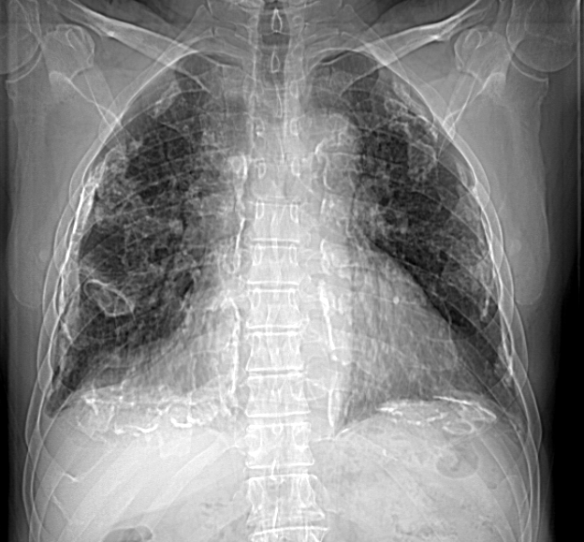
Sur cette radio on voit un poumon en os de seiche : on note la présence de calcifications sur la plèvre, à la périphérie des deux poumons et également sur la plèvre médiastinale. Ce sont des calcifications diffuses.

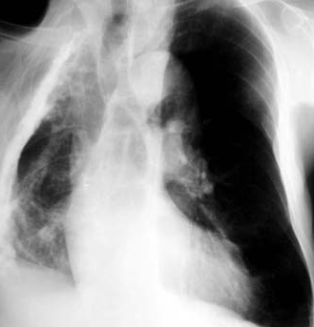

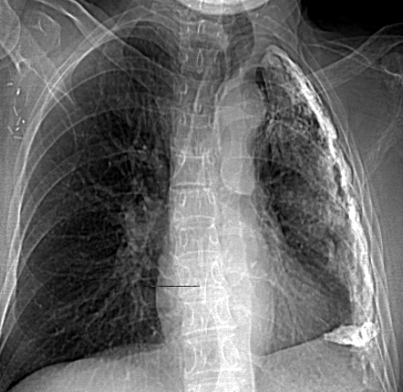
Sur la radiographie de droite le poumon gauche est normal à la différence du poumon droit qui est entièrement rétracté, avec de graves séquelles. On a aussi un épaississement pleural tout le long de la plèvre.

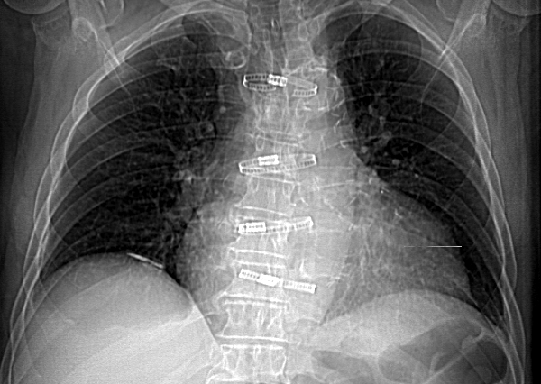
Sur cette radio on voit encore des calcifications en périphérie et sur le diaphragme.

Ce patient a été opéré et on note la présence de plaques pleurales sur son poumon droit. Ces plaques sont le témoin d’une exposition à l’amiante.

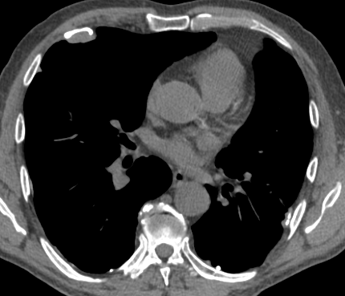
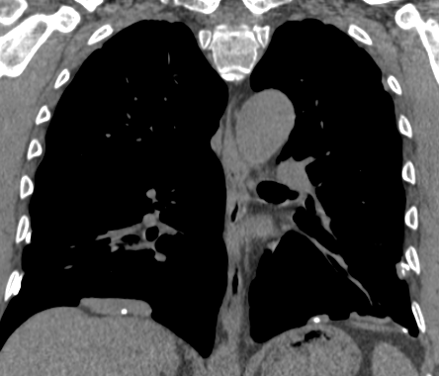
Ici on a des plaques d’asbestose : les plaques sont visibles sur le scanner, juste en avant des côtes. Elles sont bilatérales et sur l’image de droite elles reposent sur le diaphragme.
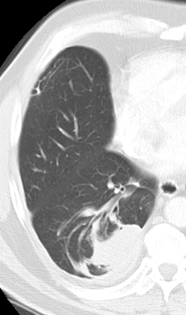
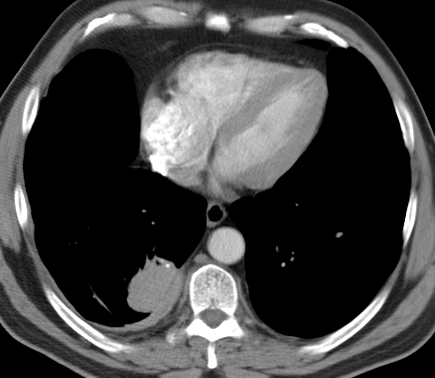
Parfois le poumon s’enroule sur les épaississements causés par les plaques pleurales. On observe une lésion plus claire appelée atélectasie (1) ou enroulement. Ces lésions sont bénignes et se développent toujours au contact d’un épaississement pleural (2). Si on a une image semblable sans épaississement alors c’est une tumeur.
2
1

- Tumeurs pleurales :
Elles se présentent sous l a forme :
- Soit d’un épaississement pleural localisé ou circonférentiel (la totalité de la plèvre). Il s’accompagne très souvent d’une rétraction et traduit, la plupart du temps, une tumeur maligne (métastase ou mésothélium = cancer de la plèvre dû à l’amiante)
- Soit d’une masse pleurale. Elle se matérialise par une opacité collée contre la paroi (en vue tangentielle) et se raccordant le plus souvent en pente douce (parfois en angle aigu). La masse demeure immobile aux changements de positions (donc elle est non déclive) sauf si elle est pédiculée. Il n’y a pas de signe de bronchogramme aérien (le bronchogramme aérien est un signe radiologique consécutif au remplacement de l’air par du liquide ou des cellules dans les alvéoles rendant les bronches visibles par radiographie). Parfois, la masse est accompagnée d’autres signes pleuraux comme un épanchement. Elle va traduire soit une tumeur bénigne soit une tumeur maligne.
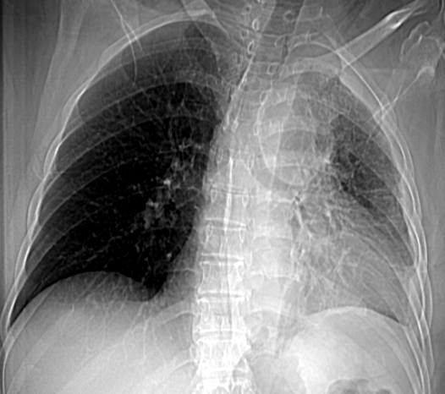
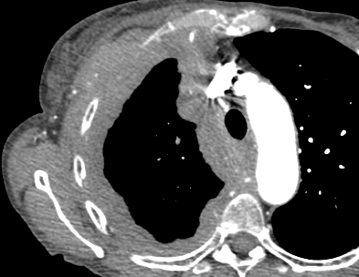
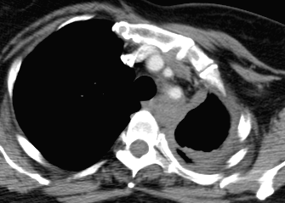
Sur une radio du thorax toujours regarder si les deux hémi-champs du thorax sont symétriques. Ici on a une rétraction de tout l’hemi-thorax gauche et un épaississement pleural également visible sur le scanner ci dessous, ça traduit une tumeur maligne de la plèvre.
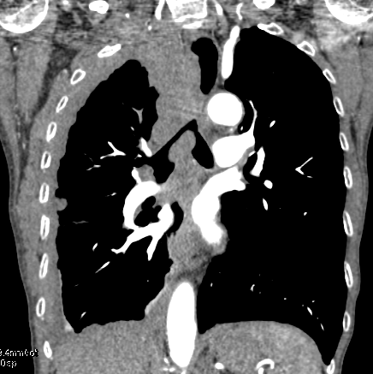
2
3
1
1
L’image de gauche est une reconstitution frontale faite à partir de plusieurs scans transversaux. Sur le scan de droite, on voit que toute la plèvre (1) est touchée (=circonférentiel) avec un envahissement de la paroi (2) et des muscles (3) ce qui traduit soit un mésothélium soit des métastases pleurales.

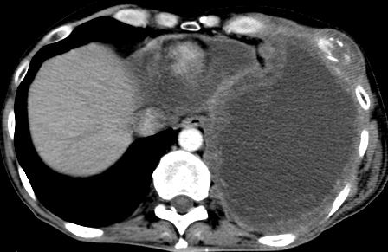
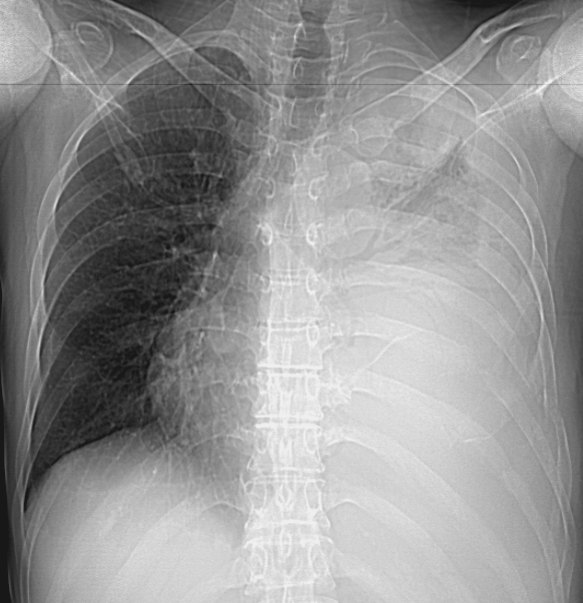
Sur cette radiographie, on a une opacification de tout l’hémi-thorax gauche. On va donc utiliser le scanner pour établir le diagnostic.
C’est un PNO qui nous empêche de voir l’épaississement qui lui est visible sur le scanner d’où l’intérêt de celui-ci. (C’est ce qu’a dit le prof mais ça paraît bizarre)
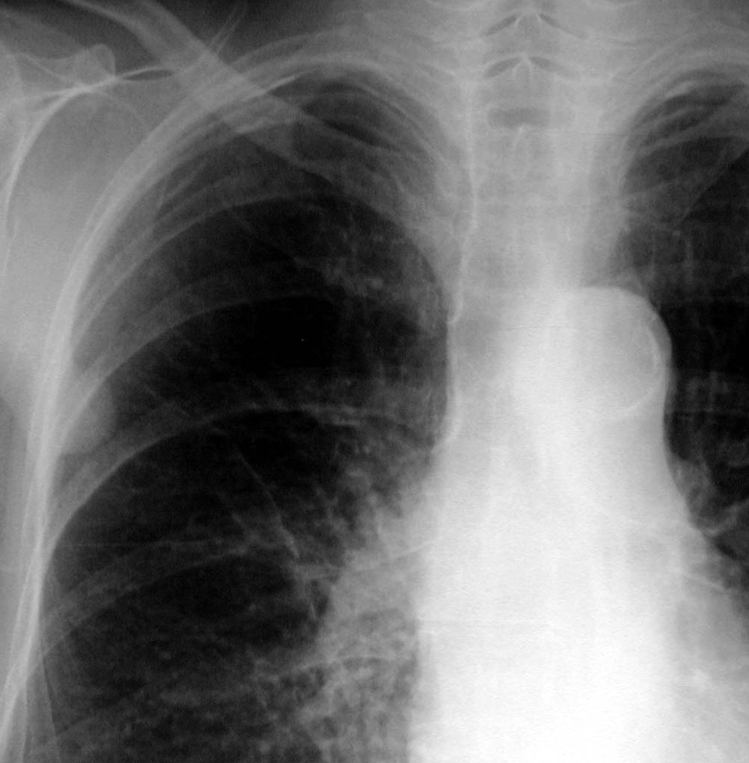
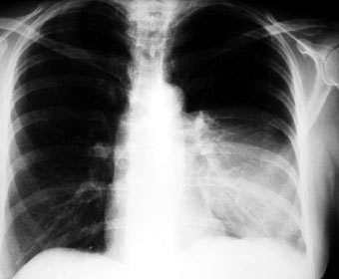
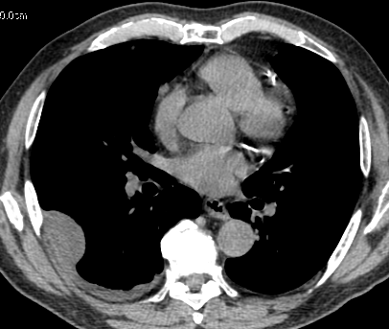
On observe une opacité qui se raccorde en pente douce à la paroi sur le poumon D => c’est un petit lipome de la plèvre. Idem pour le scan ci-dessous.
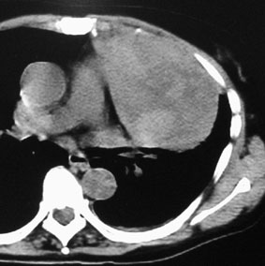
La masse volumineuse visible sur la radio et le scanner s’avère, malgré l’angle aigu qu’elle fait avec la paroi, être une tumeur bénigne : c’est un fibrome pleural.

• Le syndrome pariétal :
C’est l’ensemble des signes traduisant une lésion de la paroi thoracique (parties molles et os). Dans les atteintes des parties molles on peut avoir :
  - Une masse : qui se concrétise par une opacité homogène périphérique (en vue tangentielle) se développant :
    - soit vers l’extérieur (examen clinique)
    - soit vers l’intérieur en refoulant plèvre et poumon, se raccordant à la paroi en pente douce parfois doublée en dedans par un liseré clair correspondant à la graisse extra-pleurale
  - une diminution d’épaisseur : se traduisant par une hyperclarté diffuse et unilatérale
    - Congénitale : absence de grand pectoral = syndrome de Poland
    - Acquise par :
      - atrophie musculaire d’origine neurologique
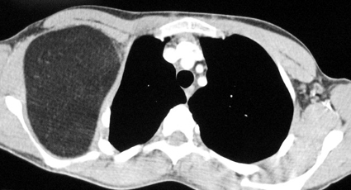
      - post mammectomie
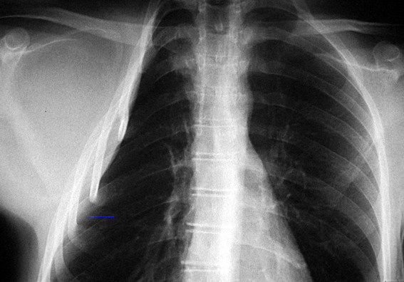
On observe une masse au niveau des parties molles de l’épaule droite. Cette masse est chronique car elle a déformé les côtes et refoulé la paroi. Elle est de nature graisseuse (même densité que la graisse sur le scan), c’est un lipome.
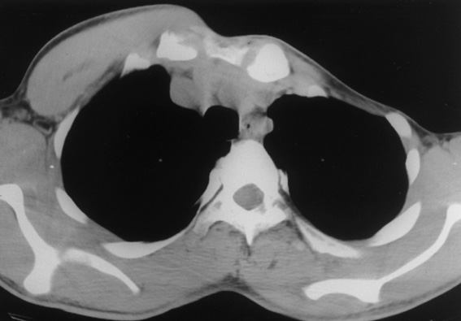
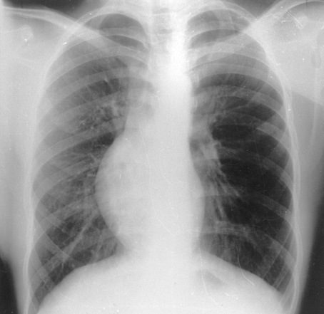
Pour ce cas ci, on voit bien que le muscle grand pectoral est absent à gauche sur le scanner. En radio les rayons X traversent une épaisseur moins importante en raison de l’absence du muscle, ils sont moins stoppés d’où une radio plus foncée.
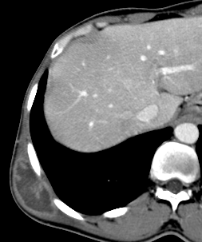
Ce scanner nous montre un abcès de paroi, celui-ci entraine des douleurs et est très difficile à voir sur des radios.

Pour les atteintes osseuses, on distingue deux types différents :
- Le type lytique : il est le plus fréquent et se traduit par une opacité avec disparition d’un fragment costal plus ou moins étendu. Il y a donc formation d’une lacune osseuse. Le plus souvent ces lésions sont des métastases ou, parfois, des tumeurs primitives
- Le type productif : c’est par exemple le cal osseux post-fracture de côte ou les tumeurs dites condensantes.
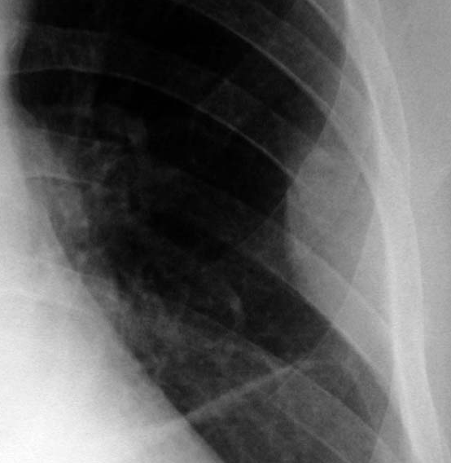
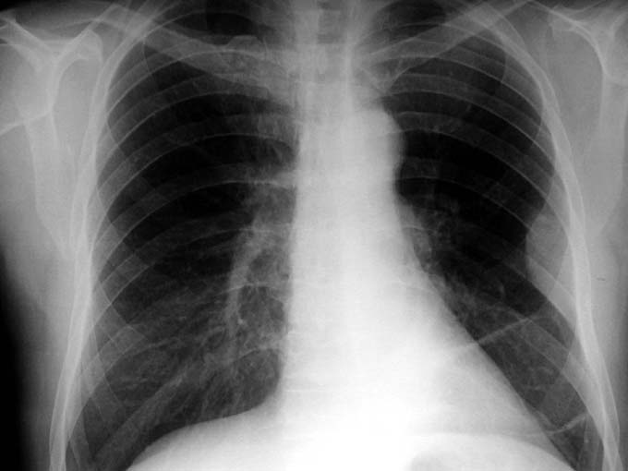
Sur cette radio, on note une opacité a droite et l’agrandissement nous permet de constater qu’une côte a disparu, elle a été lysé. Ça signe une tumeur osseuse.
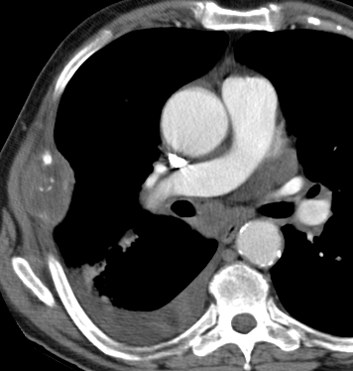
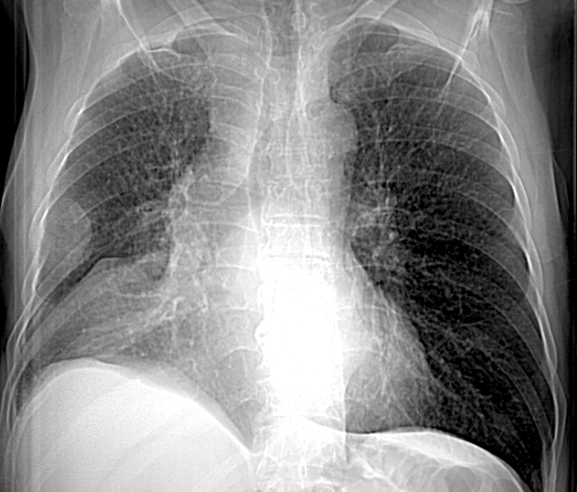
De même ici, une côte a disparu en partie et le scan nous permet d’affirmer que c’est dû a des métastases. Les lyses costales sont difficiles à voir, il faut les chercher.
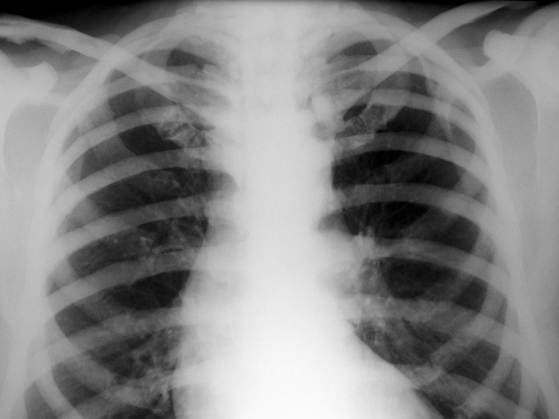
On voit très très bien les côtes, trop bien même : elles sont toutes condensées. On est donc en présence d’une ostéo-condensation diffuse causée par des métastases (prostatiques dans ce cas).
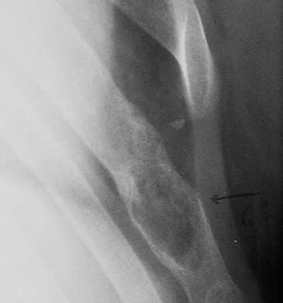
Les lacunes osseuses se caractérisent par une lyse osseuse et une corticale boursoufflée. Elles peuvent traduire beaucoup de choses.

• Etude de cas cliniques :

Cas cliniques 1 :
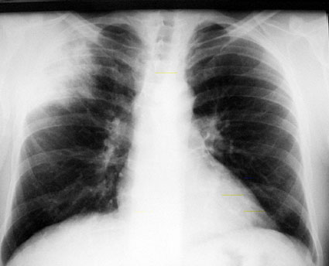

-Description de l’anomalie : la radio nous montre une opacité du lobe supérieur du poumon droit dont les contours sont flous, c’est donc une opacité alvéolaire aussi appelée condensation alvéolaire.

-Cause principale : une pneumopathie infectieuse

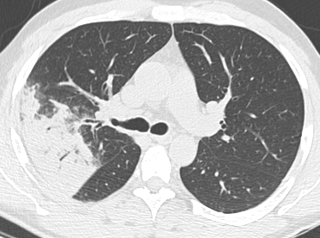
Toujours le même patient mais dont on a fait un scanner : on peut donc observer une lésion systématisée avec un appui scissural, un bronchogramme aérien et des bords flous.

Cas clinique 2 :

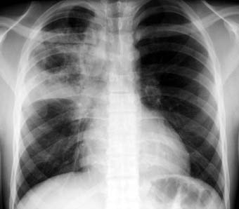
-Description de la lésion : on a une opacité du lobe sup du poumon D avec une limite scissurale en bas (flèche) et des limites floues en haut => on a une opacité de type alvéolaire. On note également une hyperclarté.
- Cause principale : on en déduit que c’est une pneumopathie excavée (penser à la tuberculose).
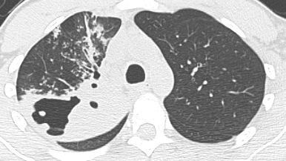
Attention !!! Erreur sur la diapo : pneumopathie excavée et non abcédée.

Cas clinique 3 :

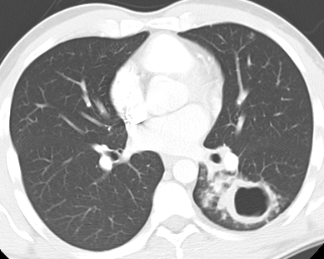
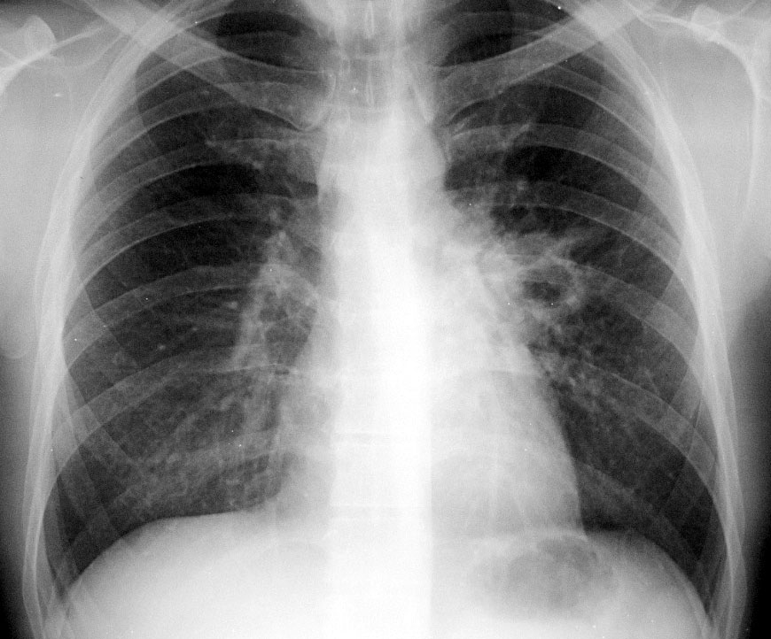
Description de l’anomalie : on voit une anomalie péri-hilaire sur le poumon G, c’est une cavité avec de l’air à l’intérieur. C’est un nodule excavé, on pense à la tuberculose.
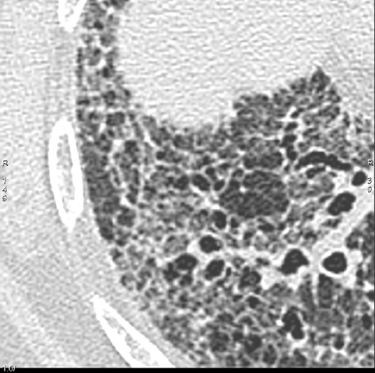
Cas clinique 4 :

-Description : on observe des kystes aériques en rayons de miel ainsi que des réticulations.
-Cause principale : ça traduit une fibrose pulmonaire.

Cas clinique 5 :

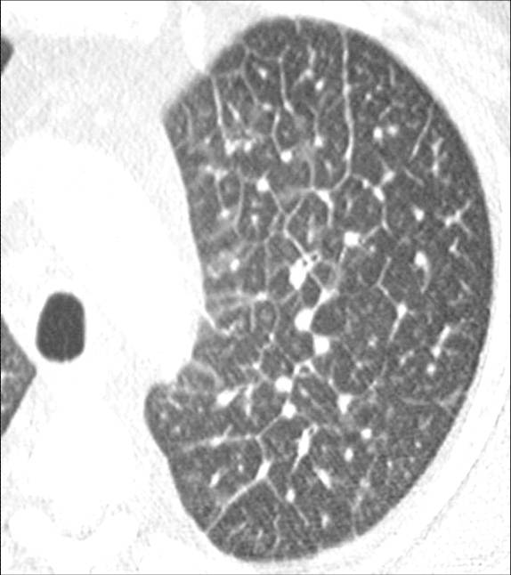
-Description : on a un épaississement des parois (=septa) des lobules pulmonaires secondaires (=LPS). Les lobules sont visibles uniquement s’ils sont pathologiques.
-Les causes : - une atteinte lymphatique comme une lymphangite carcinomateuse
- un œdème pulmonaire : une insuffisance cardiaque qui entraine un mauvais retour veineux
- une sarcoïdose

Cas clinique 6 :
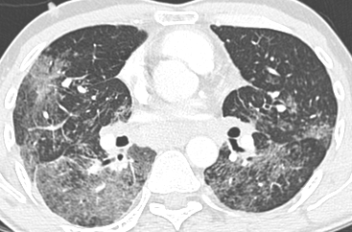
-Description : on a un aspect trop dense du poumon, ce sont de hyperdensités en verre dépoli. Elles traduisent à la fois une atteinte alvéolaire (de la lumière alvéolaire) et/ou une atteinte interstitielle (de la paroi des alvéoles). Ces hyperdensités n’effacent pas les vaisseaux et les parois des bronches. (dans le cas contraires on aurait alors des condensations)
-Les causes : - SIDA associé à une pneumocystose
- Un œdème pulmonaire
- une cause inflammatoire
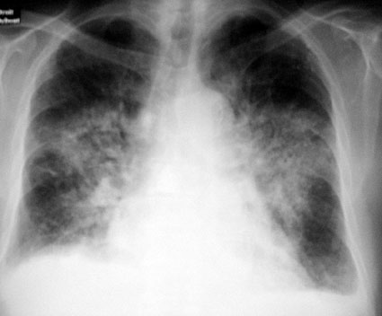
- une sarcoïdose

Cas clinique 7 :

-Description : on observe une condensation bilatérale en ailes de papillons.
-Cause : cela signe un œdème aigu du poumon.

Cas clinique 8 :

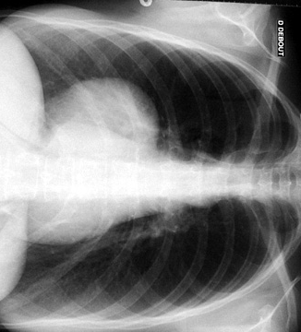
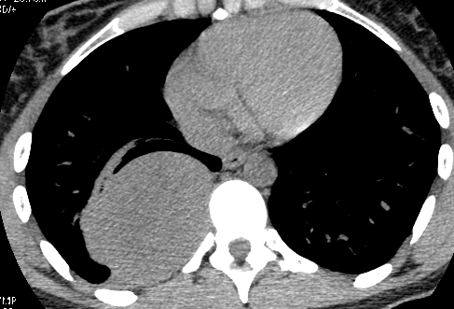
-Description : la lésion n’efface pas le bord du cœur, elle est donc postérieur à celui-ci, surement dans le médiastin post. C’est ce que l’on appelle le signe de la silhouette.
-Les causes : très diverses.

Cas clinique 9 :

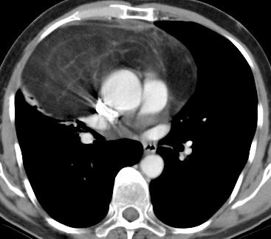
-Description : on a une énorme masse dans le médiastin. Elle se caractérise par :
- sa taille
- son contour
- si elle est unique ou multiple
- la mesure de sa densité au scanner
-Cause : dans notre cas la masse a une densité graisseuse (-40 à -150), c’est donc une tumeur graisseuse, probablement un lipome ou un liposarcome.La mesure de la densité est ici le caractère principal.

Cas clinique 10 :
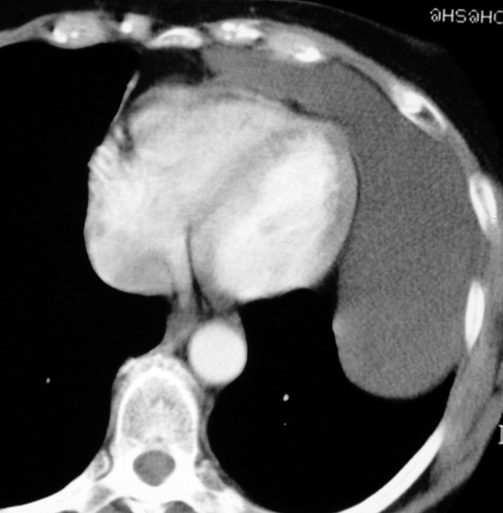

-Description : on a une masse dont la densité est comprise entre 0 et 10 et le critère principal est l’absence de prise de contraste (pas de changement entre l’injection de produit de contraste et la non injection de PDC).
-cause : un kyste.

Cas clinique 11 :
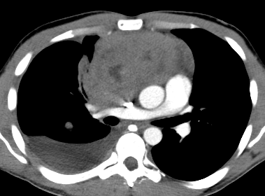
Il y a deux anomalies sur ce scanner (à gauche) :
-un épanchement pleural
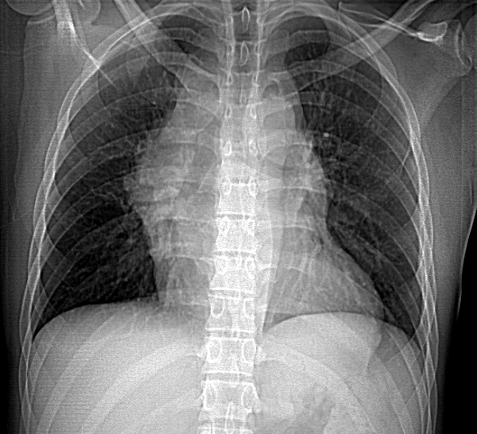
-une masse dans le médiastin antérieur.

Cas clinique 12 :

-Description : le médiastin est élargi par une masse médiastinale.
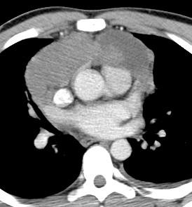
-Diagnostic : on évoque un lymphome chez un patient de 20 ans avec une masse médiastinale, dans notre cas c’est un lymphome (maladie) de Hodgkin.
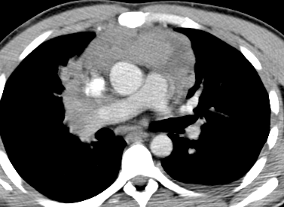
Cas clinique 13 :

-Description : on voit une hyperclarté du poumon G
-Cause : c’est un pneumothorax.

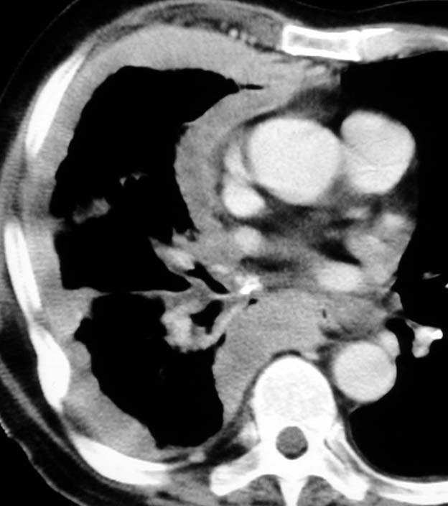
Cas clinique 14 :

-Description : on observe un épaississement pleural circonférentiel.
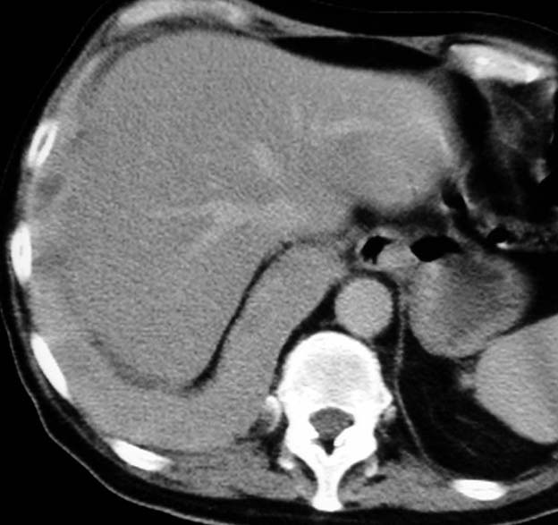
-Les causes : un mésotheliome ou des métastases.

Cas clinique 15
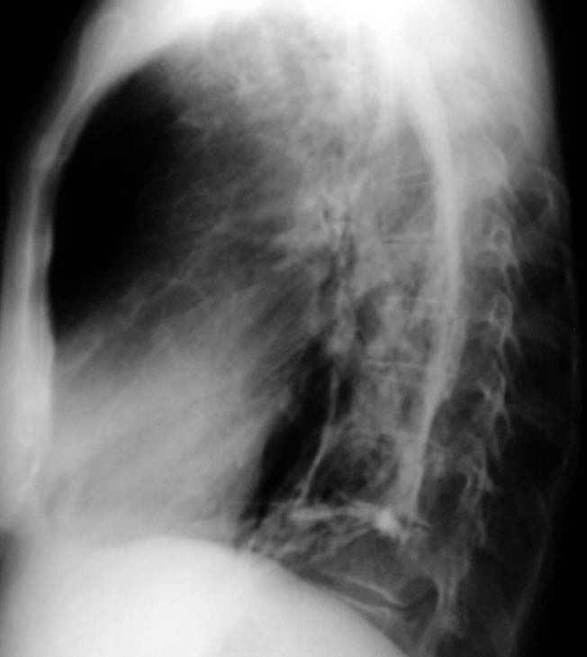
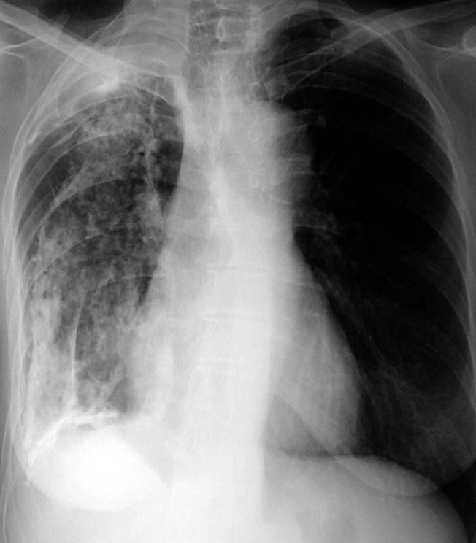

-Description : on voit des opacités très denses sur la périphérie du poumon droit.
-Cause : ce sont des calcifications de la plèvre appelées plèvre en Os de Seiche.

Cas clinique 16 :

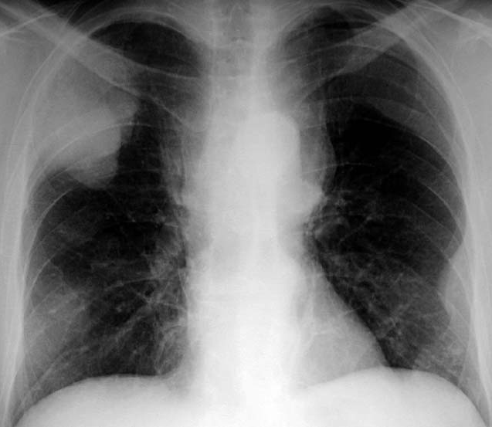
-Description : 4 lésions différentes :
- une opacité au niveau du lobe sup du poumon D qui signe une masse pariétale avec lyse costale.
- sur le lobe inférieur G.
- sur le lobe inférieur D.
- un élargissement du médiastin.
-Cause : on pense soit à des métastases osseuses multiples soit à un myélome. Ici on est en présence d’un myélome.

